选择性必修三Unit2 Healthy Lifestyle workbook
“My Experiences With Computer Games”阅读教学设计
【文本解读】
- What(文本内容): 本单元的主题是健康的生活方式，在“人与自我”的大主题下，探讨个体如何改变不良生活习惯、养成良好生活习惯。本篇文章介绍的是我的电脑游戏经历。文章第一至四段介绍了我的电脑游戏经历。按照时间顺序，从七岁第一次玩电脑游戏，到日益沉迷于电脑游戏，描述了游戏上瘾对身体健康、心理健康以及社会关系的不利影响。转变发生在第四段与老朋友重聚，一起打篮球，作者最终意识到，在现实生活中玩游戏比网络上玩游戏更有趣。第五段是我的反思与感悟。我了解到了一些游戏可以教我们训练大脑解决问题，但游戏容易上瘾。所以平衡好工作与娱乐是重要的健康生活方式。
- Why(主题意义): 通过引导学生分析作者电脑上瘾的过程以及态度或心情变化，促使学生思考电脑成瘾对人的不利影响，在文本中探究作者的转变原因，批判性地思考内因重要还是外因重要。同时，促使学生联系实际，思考生活中因过度发展爱好而造成不良影响的事情，学会找到学习和娱乐的平衡。
- How(文体特征/语篇结构/语言特色/写作手法等): 本文为叙事性文本，时间线索是明线，我的电脑游戏经历是暗线。语篇标题中experiences为关键，文本通过简洁平实的语言，分享了我的经历。语篇结构清晰，为总分结构，最后一段为作者的反思。文章前四段中有明显的时间状语，如seven years old, over the years, at first, then, shortly after that, one day等。随着时间的递进，作者沉迷于电脑游戏的现象愈加严重，直到最后重遇老朋友才有所改变。通过文本的一些线索，如loved, fascinating, enjoyable等，启发学生思考作者的情感态度变化。文章最后一段的句子We can spoil good things by doing them too much点题，总结了此前作者的经历。最后一句Now I enjoy playing games even more because I am able to maintain a good balance between work and play.启发学生找到学习与工作的平衡。
【教学理念】
《新课标》首次明确提出实践英语学习活动是实现该任务的重要途径。指向学生学科核心素养发展的英语学习活动观是指学生在主题意义引领下，通过学习理解、应用实践、迁移创新等一系列体现综合性、关联性和实践性等特点的英语学习活动，使学生基于已有的知识，依托不同类型的语篇，在分析问题和解决问题的过程中，促进自身语言知识学习、语言技能发展、文化内涵理解、多元思维发展、价值取向判断和学习策略运用（教育部，2020）
指向自主能力培养的英语阅读课堂教学，必须注重教与学的有机结合，把用语言理解、表达内容背后的思维性和策略性当作活动设计的理念和指向，使得主题意义探究与语言能力发展有机统一。
【学情分析】
本课例授课对象为高二年级学生，就语篇类型而言，他们在此前的英语课上已学过记叙文文体和应用文文体等。在语言技能方面，他们正在发展从各种形式的语篇中提取主要信息，理解信息意义以及内在逻辑的能力，使用创造性思维、逻辑性思维再造文本对他们来说有一定的挑战。同时，高二年级学生的评判性思维意识还没有在课堂上被完全激发出来。高中生爱研究，喜探索，相对于一味被告知做什么，他们更倾向于主动去尝试做什么，在做的时候逐渐明白怎么做。自主体验更能让学生获得成就感，从而保持求知的热情。
【教学目标】
- 通过预测，自主提问和自主阅读，厘清文章脉络和基本信息；
- 通过上下文语境，猜测体会新单词/词块: bump into, spoil，并从中分析作者的网络游戏经历以及情感态度变化；
2.通过完成思维导图，更准确全面地理解文本内容,训练学生的阅读和寻读技能；
3.通过问题链，了解作者的行文意图和写作手法,发展逻辑性思维能力和批判性思维能力；
【教学过程】
Step 1: Lead in
Activity: watch a video about computer games
[设计意图]此步骤以视频导入，激发学生熟悉话题背景词汇，作好相关的语言铺垫。激活图式，导入话题，启动主题思维通过提供相关背景，顺利过渡到下一环节。
Step 2：Predict
Activity : According to the title and the pictures, come up with some questions to predict the content of the text.
[设计意图]该活动培养学生利用标题和图片预测文章内容的能力。文章标题往往是文章的眼睛，透过标题，读者可以透视文章的主题，预测作者的行为思路，迅速把握文章的框架脉络。当学生带着预测所产生的悬念进行阅读时，文本的阅读就变成了读者与作者的互动过程。
Step 3：Read for structure
Activity 1: Read the passage quickly to verify the above predictions and work out the structure.
Activity 2: Circle the timeline.
[设计意图]学生在阅读活动引导下，自主阅读，分析推理，理解文本内容。活动一与上一环节的预测活动紧密关联，有助于学生在阅读过程中验证预测，利用预测帮助理解，
Step 4：Read for details
Activity : Read the first part carefully and complete the table.
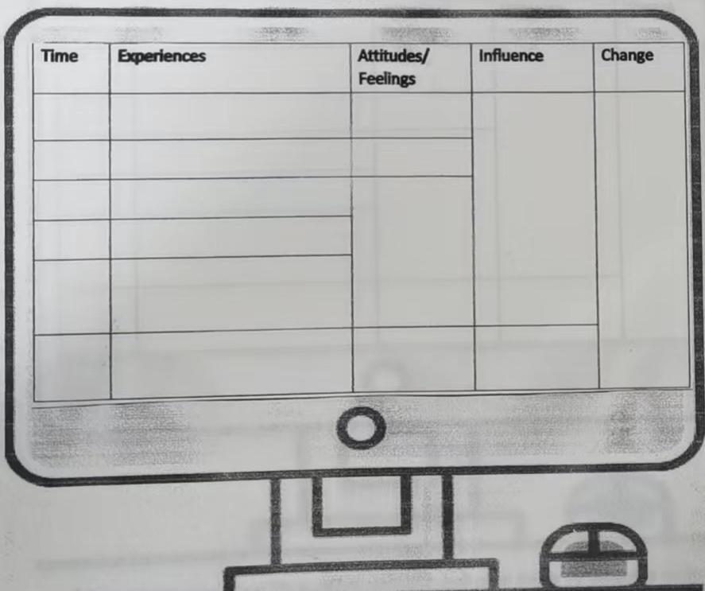
[设计意图]该活动旨在培养学生利用思维导图进行深层信息加工的能力,帮助学生直观清晰地掌握语篇内在的逻辑结构和层次体系，理清文章脉络，弄清文本的细节信息，更准确全面地理解文本内容。
Step 5：Think critically
How was the addiction affecting him?
What do you think of their way to help me get rid of the addiction?
If you were addicted to computer games, what help would you like to get from teachers and parents?
How has he changed?
What has the writer learnt from his experiences?
How do you understand the sentence “ We can spoil good things by doing them too much.”?
[设计意图]问题题链使文本内容的层次更加鲜明，更具系统性。第一个问题使第二个问题的前提，第二个问题使第三个问题的铺垫和阶梯，依次顺延下去，层层铺垫，环环相扣，便形成了一条问题链，它为总结和推理判断提供了一个抓手和方向。在这堂课上可以非常清楚地看到教师设计了一系列的问题，形成问题链，引导学生发挥主体意识
Step 6: Apply
Activity : Discussion
Share a similar case in your life in which someone spoil good things by doing them too much and put forward your suggestions accordingly.
[设计意图]学生通过开放式的问题，锻炼评判性思维能力。教师循着问题逻辑，引导学生思考作者写作意图。
Step 7：Assignment
Make a poster to appeal students to have a healthy lifestyle. Your poster should include:
[设计意图] 作为课堂的延伸，其设计要有利于知识的迁移创新，课外作业应从读走向写，以读促写，并且紧紧围绕单元主题。

